代码审计-PHP项目&RCE安全&调试&追踪&代码执行&命令执行

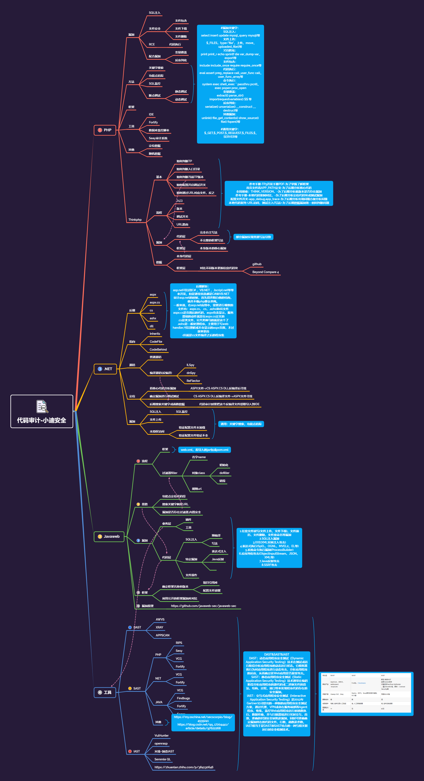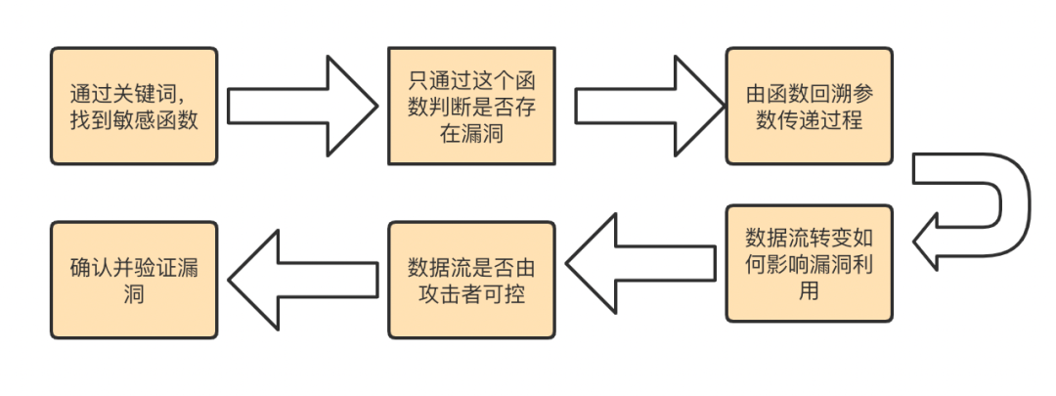

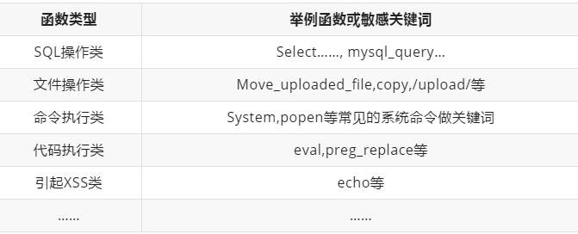

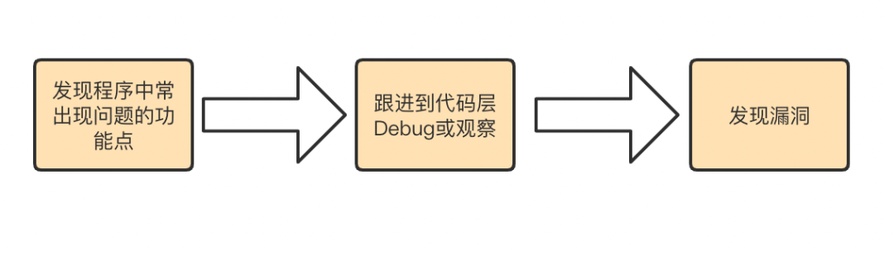

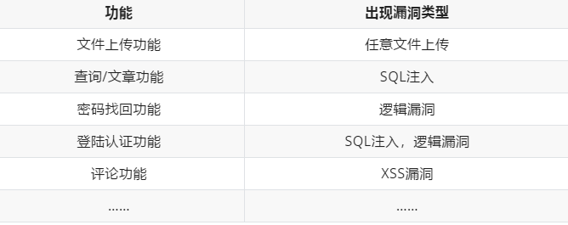

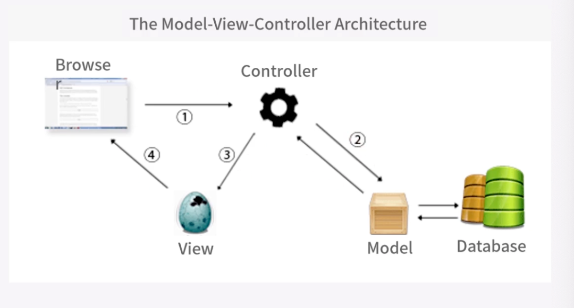

演示案例：

* CNVD拿1day-RCE代码执行-ZZZPHP
* CNVD拿1day-RCE命令执行-百家CMS
* CNVD拿1day-验证&未授权-XXXXCMS
* CNVD拿1day-变量覆盖引发-XXXXCMS
* CNVD拿1day-反序列化引发-XXXXCMS

涉及资源：

[补充：涉及录像课件资源软件包资料等下载地址](https://docs.qq.com/doc/DQ3Z6RkNpaUtMcEFr)